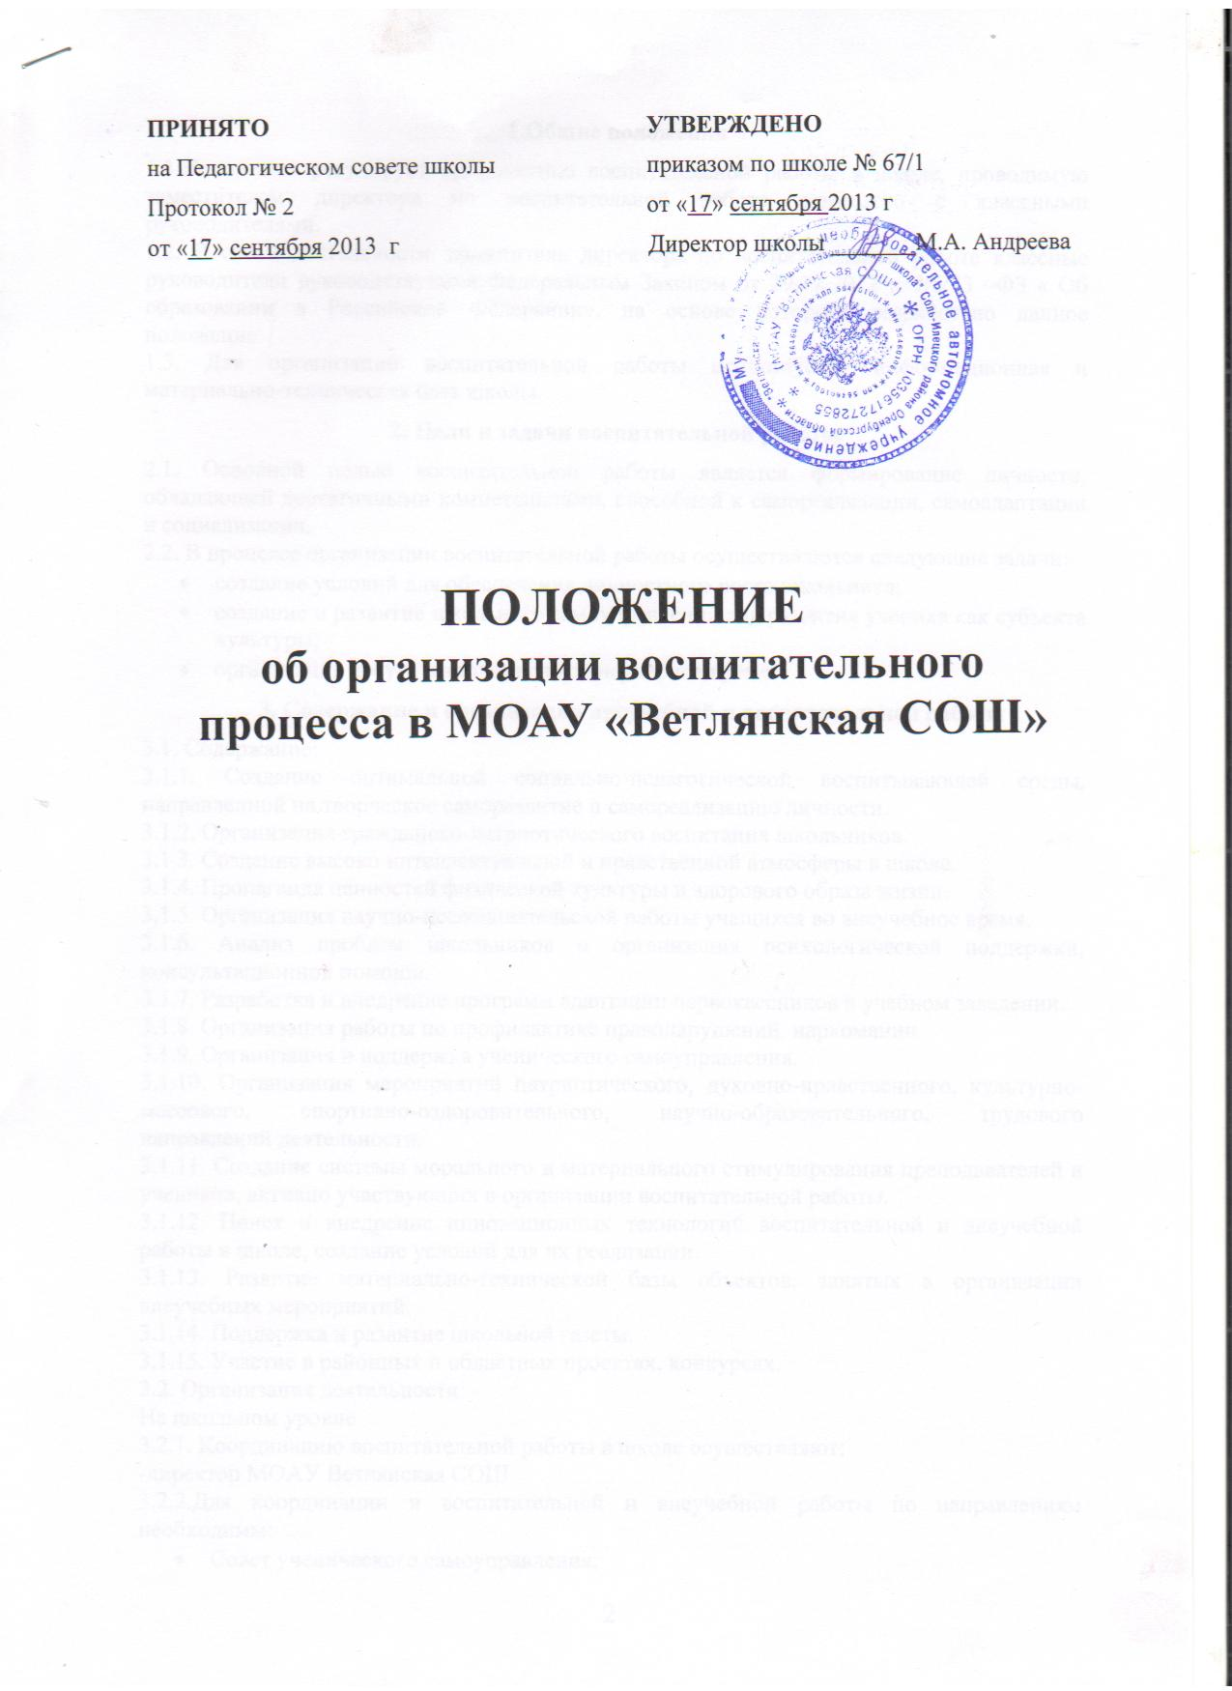ПРИНЯТО УТВЕРЖДЕНО
на Педагогическом совете школы приказом по школе № 67/1
Протокол № 2 от «17»сентября 2013 г
от «17»сентября 2013 г Директор школы _______М.А. Андреева

ПОЛОЖЕНИЕ

об организации воспитательного

процесса в МОАУ «Ветлянская СОШ»

1.Общие положения
1.1.Положение регулирует организацию воспитательной работы в школе, проводимую заместителем директора по воспитательной работе совместно с классными руководителями.
1.2. В своей деятельности заместитель директора по воспитательной работе классные руководители руководствуются Федеральным Законом от 29.12.2012 г. №273 –ФЗ « Об образовании в Российской Федерации», на основе которого разработано данное положение
1.3. Для организации воспитательной работы используется информационная и материально-техническая база школы.
2. Цели и задачи воспитательной работы
2.1. Основной целью воспитательной работы является формирование личности, обладающей достаточными компетенциями, способной к самореализации, самоадаптации и социализации.
2.2. В процессе организации воспитательной работы осуществляются следующие задачи:
- создание условий для обеспечения личностного роста школьника;
- создание и развитие школьного самоуправления для развития ученика как субъекта культуры;
- организация досуга школьников во внеучебное время.
3. Содержание и организация внеучебной и воспитательной работы
3.1. Содержание:
3.1.1. Создание оптимальной социально-педагогической воспитывающей среды, направленной на творческое саморазвитие и самореализацию личности.
3.1.2. Организация гражданско-патриотического воспитания школьников.
3.1.3. Создание высоко интеллектуальной и нравственной атмосферы в школе.
3.1.4. Пропаганда ценностей физической культуры и здорового образа жизни.
3.1.5. Организация научно-исследовательской работы учащихся во внеучебное время.
3.1.6. Анализ проблем школьников и организация психологической поддержки, консультационной помощи.
3.1.7. Разработка и внедрение программ адаптации первокассников в учебном заведении.
3.1.8. Организация работы по профилактике правонарушений, наркомании.
3.1.9. Организация и поддержка ученического самоуправления.
3.1.10. Организация мероприятий патриотического, духовно-нравственного, культурно-массового, спортивно-оздоровительного, научно-образовательного, трудового направлений деятельности.
3.1.11. Создание системы морального и материального стимулирования преподавателей и учеников, активно участвующих в организации воспитательной работы.
3.1.12. Поиск и внедрение инновационных технологий воспитательной и внеучебной работы в школе, создание условий для их реализации.
3.1.13. Развитие материально-технической базы объектов, занятых в организации внеучебных мероприятий.
3.1.14. Поддержка и развитие школьной газеты.
3.1.15. Участие в районных и областных проектах, конкурсах.
3.2. Организация деятельности:
На школьном уровне
3.2.1. Координацию воспитательной работы в школе осуществляют:
-директор МОАУ Ветлянская СОШ
3.2.2.Для координации и воспитательной и внеучебной работы по направлениям необходимы:
- Совет ученического самоуправления;
- Общественные организации;
- Школа ученического актива и лидеров школьного самоуправления;
- Студии;
- Клубы;
- Объединения учащихся по интересам.
3.2.3. Координацию и организацию воспитательной и внеучебной работы в школе осуществляют:
-  заместители директора по воспитательной работе;
- заместитель директора по гражданско-патриотическому работе;
-  классные руководители.
4. Управление
4.1. Координация воспитательной и внеучебной работы осуществляется в соответствии с Уставом школы и настоящим положением.
4.2. Общее руководство осуществляет заместитель директора по воспитательной работе.
4.3. Непосредственное руководство осуществляет директор.
5. Контроль и проверка деятельности
Контроль и проверка воспитательной работы осуществляется на основе распорядительных документов директора школы и заместителя директора по воспитательной работе путем посещения классных часов, открытых мероприятий.
6. Порядок утверждения и внесения изменений в Положение
Изменения и дополнения в Положение могут быть внесены в установленном в школе порядке.
7. Хранение
7.1. Копии Положения хранятся в Отделе воспитательной работы в МОАУ «Ветлянская СОШ».

